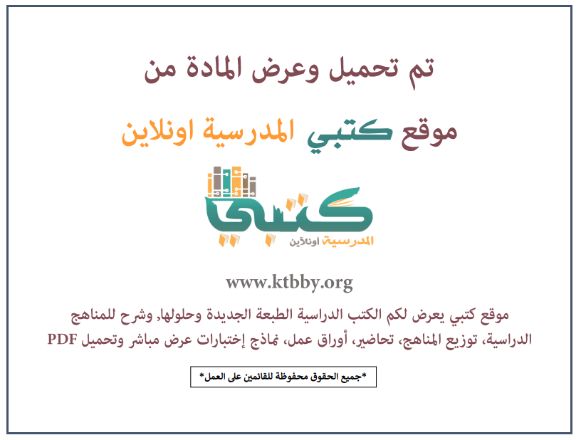

توزيع منهج مادة ( العلوم ) للصف الخامس الابتدائي - الفصل الدراسي الأول - العام الدراسي ( ١٤٤٦ هــ )
الأسبوع الأول | الأسبوع الثاني |  | الأسبوع الثالث | الأسبوع الرابع | الأسبوع الخامس |  | الأسبوع السادس
(١٤/٢ ــــ ١٨/٢ ) | (٢١/٢ ــــ ٢٥/٢ ) |  | (٢٨/٢ ــــ ٢/٣ ) | (٥/٣ ــــ ٩/٣ ) | (١٢/٣ ــــ ١٦/٣ ) |  | (١٩/٣ ــــ ٢٣/٣ )
تصنيف المخلوقات الحية | النباتات |  | مراجعة الفصل الأول | التكاثر | دورات الحياة |  | مراجعة الفصل الثاني
الأسبوع السابع | الأسبوع الثامن |  | الأسبوع التاسع | الأسبوع العاشر | الأسبوع الحادي عشر |  | الأسبوع الثاني عشر
(٢٦/٣ ــــ ٣٠/٣ ) | (٣/٤ ــــ ٧/٤ ) |  | ( ١٠/٤ ــــ ١٤/٤ ) | ( ١٧/٤ ــــ ٢١/٤ ) | (٢٤/٤ ــــ ٢٨/٤ ) |  | ( ١/٥ ــــ ٥/٥ )
العلاقات في الأنظمة البيئية | التكيف والبقاء |  | مراجعة الفصل الثالث | الدورات في الأنظمة البيئية | التغيرات في الأنظمة البيئية مراجعة الفصل الرابع |  | اختبارات الفصل الأول
إجازة الفصل الأول ٥ / ٥ / ١٤٤٦ هـ
معلم المادة : |  | مدير المدرسة : |  |  |  | المشرف التربوي:

تم العمل على هذا التوزيع من قبل فريق كتبي المدرسية
وهو توزيع مبدئي يمكن استخدامه أو التعديل عليه
حسب ما يراه المعلم مناسباً له وذلك باستخدام ملف الوورد المرفق معه
يسمح النقل مع ذكر المصدر
ولا نسمح بحذف الحقوق إلا للاستخدام الشخصي فقط


